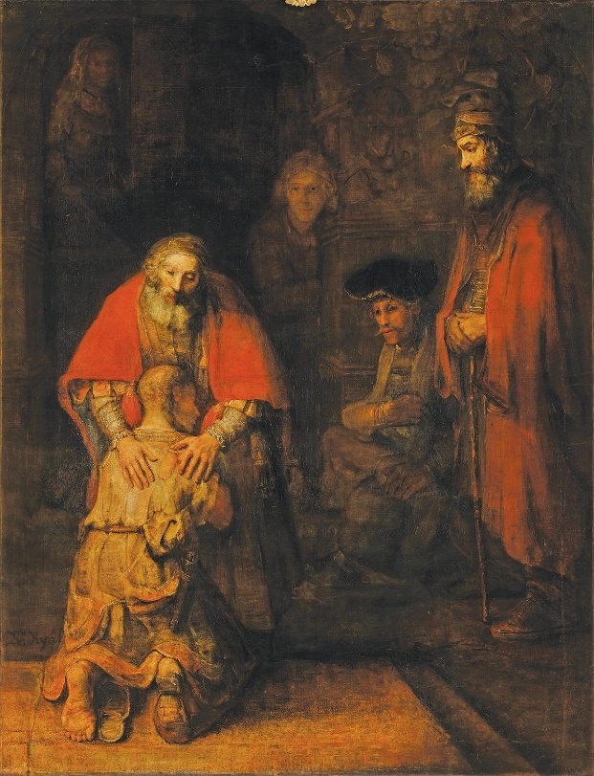
L i t u r g i e

Orde van dienst voor zondag 27 maart 2022 in de protestantse Zionskerk te Oostkapelle.
4de zondag in de 40-dagen.
Liturgische kleur: paars.
Predikant: ds. Ph.A. Beukenhorst.
Ouderling van dienst is Dirk van Maldegem, diaken Johan Groenenberg en organist Cocky Klaver.

DIENST VAN DE VOORBEREIDING
- Orgelspel vooraf: variaties over Psalm 122 – de Psalm van deze zondag
- Welkom en mededelingen door de ouderling van dienst
- Doven van de 4de kaars in de 40-dagen-tijd op weg naar Pasen
- Uitleg bij de liturgische bloemschikking – ‘De toekomst tegemoet’
- Lied zingen: Liedboek Psalm 122: strofen 1 en 2 – ‘Hoe sprong mijn hart hoog’
- Inleiding
- Liturgische opening met meegesproken bemoediging en groet
- Lied zingen: Liedboek 537: strofen 1, 2, 3 en 4 – Lied van het oprechte vasten

DIENST VAN HET WOORD
- Gebed bij de opening van de Bijbel
- Bijbellezing door Lenie Molendijk-Vos: Psalm 103, 1 t/m 14 (NBV21)
- Lied zingen: Liedboek 886: strofe 2 (NL) – ‘Abba, Vader, U alleen’
- Bijbellezing door Lenie Molendijk-Vos: Lucas 15, 11 t/m 32 (NBV21)
- Lied zingen: Liedboek 885: strofen 1 en 2 – ‘Groot is uw trouw, o Heer’
- Uitleg en verkondiging
- Meditatief orgelspel
- Lied zingen: Liedboek 916: strofen 1, 2 en 3 – ‘Je kunt niet dieper vallen’

DIENST VAN GEBEDEN EN GAVEN
- Voorbeden – Stil gebed – Onze Vader
- Collecten: 1ste (zwarte zak) PG Oostkapelle, 2de (paars) Missionair werk (PKN)
- Lied staande zingen: Liedboek 422: 1, 2 en 3 – ‘Laat de woorden die we hoorden’
- Slotwoorden
- Heenzending en Zegen / Zingen: Liedboek 431.c. – ‘Amen’ 3x
- Uitleidend orgelspel
- Groet aan de voordeur – Ontmoeting en koffiedrinken

